云桌面登录方法

1.打开电脑后，在桌面上双击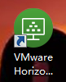 VMware云桌面图标，即可自动进入平台选择界面，如图所示：
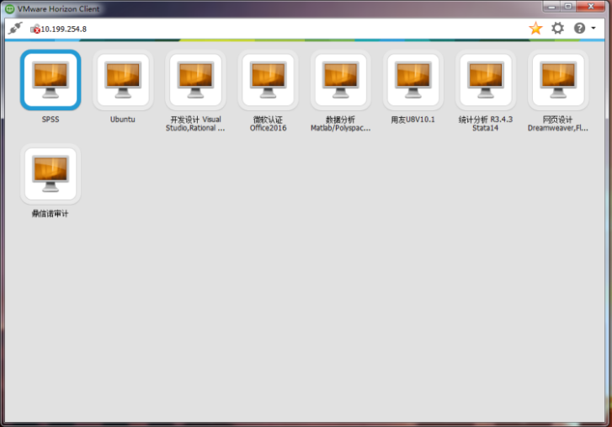
2.双击某一软件平台，稍微等待，自动进入云平台，如下图所示：
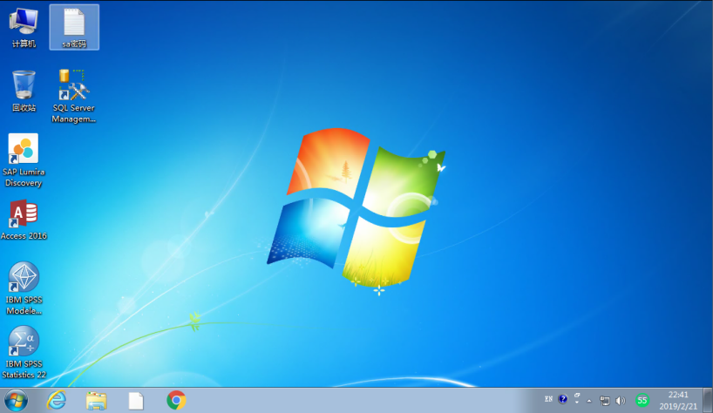
- 友情提示：
1.过多用户同时登录同一平台时（20并发），会出现桌面加载失败等提示（后台在开启新的虚拟机，需要时间），可稍等一分钟再试。
2.下课时请像关闭实体机一样正常关闭云桌面。
3.云桌面断开后，系统会自动还原，再次连接时，会分配新的桌面，如有特殊需求，请单独与管理员联系。
4.如果要备份数据，请使用校园网盘进行拷贝（千兆传输），不建议使用U盘。
5.云桌面仅限实验室使用，暂不提供校园网服务。
6.云桌面不能访问外网，只能访问校内资源。
7.云桌面资源目前数量有限，如果教学过程中只需要使用浏览器或OFFICE，请使用本地环境，非教学需要，请不要登录云桌面，以免影响其他班级使用。

网盘登录方法

每学期开学，根据实验教学需要，教师在实验中心登记领用网盘账号段，每一段内含60个独立账号。领取后在第一次上机时分配给学生，指导学生登录并修改密码，成为学生私有网盘。具体操作方法如下：
1.在校园网内任一电脑（包括云桌面），打开浏览器（任意），输入地址http://10.199.253.11（具体参照分配的地址），显示如下：
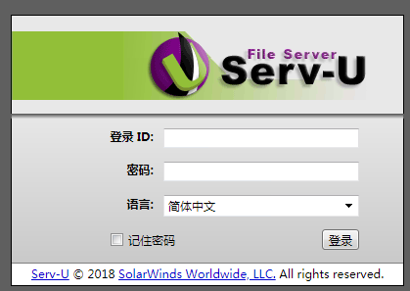
2.输入分配的登录ID与密码，点击【登录】，显示如下：
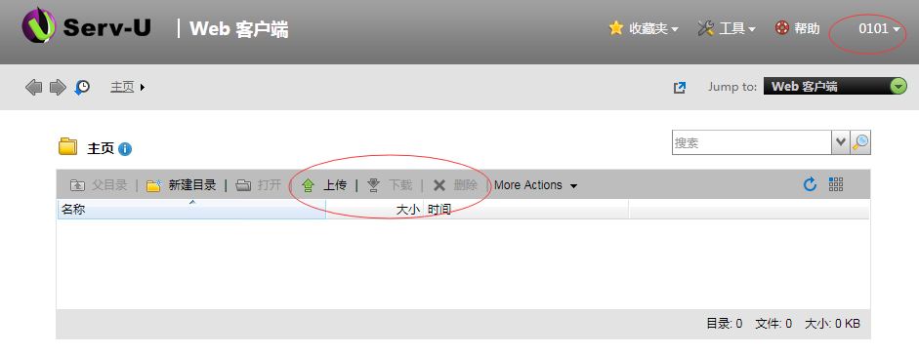
3.第一次登录时，务必先点击右上角名称的下拉菜单按钮，立即修改用户密码，否则，容易被他人盗用账号资源或恶意更改网盘内容，无法保证数据安全。
4.可通过工具栏【上传】、【下载】、【删除】功能对文件进行管理。
- 特别提醒
1.上传单个文件不能超过200M；总容量不能超过1000M。
2.账号有效期为1学期（分配账号的当前学期），学期结束后数据自动清空。
3.只能在校园网使用。
4.学生密码忘记，可通过管理员账号修改学生密码，或分配新的账号给学生，管理员账号可找实验中心申请。

软件平台清单明细
已安装云桌面系统的实验室为：
实验楼①208、214、301、302、303、304、305、306、307、309、311、402、403、406、417、501、502、503、504、505共20个实验室。
序号 | 软件平台名称 | 软件清单 | 状态
1 | 本地软件 | Office2010全套、极域2015版、net4.5、chrome浏览器、Vmware、win7基础系统（其他软件参考详细软件清单） | 发布
2 | 用友U8V10.1 | 1、新道U8V10.1  2、Sqlserver2008 r2  3、IIS  4、office2016  基础软件：Winrar,net4.0,win7x32 | 发布
3 | 鼎信诺审计 | 1、鼎信诺v6.0 5000  基础软件：Office2010，有道翻译， Winrar, net4.7, Chrome, win7x32 | 发布
4 | 网页设计  Dreamweaver Flash Photoshop | 1、Dreamweaver CS5  2、Flash CS5.5  3、Photoshop CS5  基础软件：Office2010，有道翻译，Winrar, net4.7, Chrome ,win7x32 | 发布
5 | 微软认证  Office2016 | 1、Office2016  2、Office认证系统  3、台湾输入法  基础软件：Winrar,net4.7, Chrome, win7x32 | 发布
6 | 统计分析  R3.4.3 Stata14 Eviews9 | 1、R3.4.3  2、RStudio-1.1.383  3、Stata14  4、Eviews9  基础软件：Office2010，有道翻译，Winrar,net4.7,Chrome，win7x32 | 发布
7 | 数据分析  Matlab/Polyspace/Python/Anaconda/R/PMT/RapidMiner/Lingo | 1、matlab R2018a  2、Polyspace R2018a  3、Python 3.5  4、Anaconda 3.7(即Python3.7.1）(包括Glueviz0.13.3, JupyterLab0.35.3, Notebook5.7.4, Qt Console4.4.3, Spyder3.3.2，VS Code1.30.2，Orange3, Rstudio 1.1.456)  5、R语言3.5.2  6、Rstudio1.1.463  7、Python 3.4  8、PMT  9、RapidMiner Studio 7.6.0（新增）  10、Lingo11（新增）  基础软件：Office 2016, winrar net4.7，win7x64 | 发布
8 | 开发设计  Visual Studio,  Rational Rose,  Android Studio,  SQL Server,  SharePointDesigner,  Expression Studio,  Git,Nuget,Office,Visio,Project,FrontPage,IIS,MySQL,SQLite,Wampserver,android sdk | 1、Rational Rose 2007  2、Visual Studio 2015  3、Android Studio 3.2.1  4、SQL Server 2008 r2  5、Visio2010  6、Project2010  7、FrontPage 2003  8、IIS  9、SharePointDesigner2010  10、Expression Studio(含Web4、Blend4、Design4、Encoder4)  11、Git,Nuget  12、MySQL Server 5.7（新增）  13、SQLite Expert Professional 5.3.3.402（新增）  14、Wampserver 3.0.6（新增）  15、android sdk手动已升级到23  基础软件：Office2010,winrar,net4.7,win7x64 | 发布
9 | Ubuntu | 1、vmware workstation 15  2、Ubuntu 虚拟机  基础软件：winrar net4.7 win7x64 | 发布
10 | SPSS | 1、SQL SERVER2012中文版  2、IBM SPSS Modeler18  3、IBM SPSS Statistics22  4、Lumira1.0  基础软件：office2016,winrar,net4.7,win7x64 | 发布
11 | SQL Server 2012 | 1、Sql Server 2012  基础软件：win7x64,winrar,net4.7 | 发布
12 | win7公共office2016  小键盘  Dev-C++  Visio2016  环境影响评价分析 | 1、Office2016  2、小键盘练习  3、Dev-C++5(4.9.9.2)（新增）  4、Visio2016（新增）  5、环境影响评价分析(Drawer2.0,EIAA2.6,EIAN1.1, EIAW1.1）（新增，只能使用时手动激活，码在安装文件夹）  基础软件：win7x64,winrar,net4.7 | 发布
13 | 广联达 | 1、广联达算量与计价  2、广联达招投标管理（新增）  3、广联达施工组织（新增）  基础软件：win7x64,winrar,net4.7，Office2016（新增） | 发布
14 | CAD 2010 | 1、CAD2010  基础软件：win7x64,winrar,net4.7 | 发布
15 | SolidWorks2012 | 1、SolidWorks2012  基础软件：win7x64,winrar,net4.7 | 发布
16 | English  Oracle 12g | 1、Oracle 12g  2、DataModeler  3、Visio2013 en  基础软件：Office2013 en,win7 en x64,rar,net4.7 | 发布
17 | English  Java2 | 1、netbeans IDE 7.4  2、eclipse英文版  3、jdk1.8  4、weka 3.8.3  基础软件：win7 en x64,winrar,net4.7 | 发布
18 | English  Office2013 | 1、Office2013 en  2、Wireshark、  3、fiddler(缺、未提供）  基础软件：winrar,net4.7,win7 en x64 | 发布
19 | EnterpriseDynamics Educatoinal | 1、EnterpriseDynamics Educatoinal  基础软件：winrar,net4.7,win7 en x64 | 发布
20 | win7公共Office2010 | 1、Stata SE 12  2、Office2010  3、有道翻译  基础软件： Winrar, net4.7, Chrome, win7x32 | 停用
21 | PyCharm | 1、PyCharm 2018.3.2  基础软件：Office2010，net4.7, Chrome, win7x32 | 停用

